12주차 결과보고서

전공 : 컴퓨터공학 학년 : 2학년 학번 : 20151616 이름 : 최승환

1. 실험시간에 작성한 프로그램의 알고리즘과 자료구조를 요약하여 기술하시오. 완성한 알고리즘의 시간 및 공간 복잡도를 보이고 실험 전에 생각한 방법과 어떻게 다른지 아울러 기술하시오.

실험 전에 생각했던 방법은 recursive division 알고리즘이었다. 이 방법의 경우 하나의 정사각형에서 시작해 점차 구간을 나누는 방법을 사용한다. 하지만 이를 이용하기 위해서는 GUI 사용을 같이 해야 한다. 실습의 경우 이와 달리 Eller’s algorithm을 이용해 구현을 했다. Eller’s algorithm의 경우 노드들을 이용하면 좌표를 이용해 방의 구분을 알 수 있고 이 방의 구분에 따라서 미로를 그리기 때문에 미로의 구조를 행렬의 정보에 저장할 수 있다. 하지만 Eller’s algorithm의 경우 두 방을 병합할 때 이 정보를 저장하기 때문에 방을 병합할 경우 이전까지의 칸을 모두 돌아보며 그 칸에 있는 정보를 모두 바꿔야 한다. 예를 들어 3번방을 아래로 연장하던 중에 1번 방과 병합하게 되면 지금까지 있던 3번 방들을 모두 1번 방으로 바꿔야 한다. 따라서 최악의 경우 O(n4)까지도 될 수 있으나 방을 병합하는 조건은 rand함수를 통해 조절하기 때문에 실질적으로 O(n4)만큼의 시간이 걸리는 일은 확률적으로 거의 불가능한 일이라고 할 수 있다.

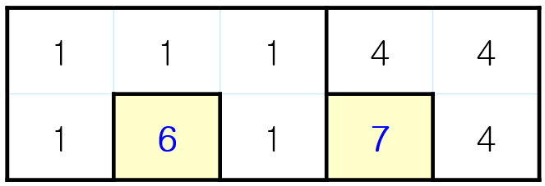

2. 본 실험에서 완전 미로(Perfect maze)를 만들기 위하여 선택한 알고리즘 구현에 필요한 자료구조를 설계하고 기술하시오. 설계한 자료구조를 사용하였을 경우 선택한 알고리즘의 시간 및 공간 복잡도를 보이시오.

알고리즘을 구현하기 위해 사용한 자료구조는 구조체이다. 구조체를 이용하면 방 하나에 대한 정보를 여러개 담을 수 있는데 나의 경우에 3가지 정보를 저장한다. key,right,bottom 이 세 가지 정보는 각각 방의 번호, 오른쪽에 벽이 있는지 여부, 아래쪽에 벽이 있는지 여부를 의미한다. 이런 구조체를 2차원배열과 같이 malloc을 통해 초기화시켜 준 후 이 노드들에 저장된 정보들을 확인하면서 미로를 그려주게 된다.

과제의 경우 imperfect maze 를 뽑기 위해 노드들에 저장된 정보를 바꾸어 주는 대신에 노드들의 정보를 이용해 벽을 그려줄 때 rand함수를 이용해 난수를 생성하고, 이 경우에 대해 벽을 그려주지 않는 방법을 사용한다. 하지만 min(n,m)/2를 넘지 않아야 하기 때문에 변수를 이용해 벽을 그려주지 않을 때마다 이 개수를 세어주고 이를 min(n,m)/2와 비교해 이를 넘지 않는 선에서 벽을 지워주도록 만듣낟. 이 경우 알고리즘의 시간복잡도는 O(n4)로 동일하다.